烟台开发区建筑市场综合管理平台

业务端使用手册

一、系统登录 3
1.1通过建设业联合会网站（http://www.yklhh.com）登录 3
1.2直接通过网址（http://pingtai.yklhh.com/）登录 4
二、系统使用 4
2.1注册功能 4
2.1.1注册账户 5
2.1.2填写总包单位信息 5
2.2账号管理功能 6
2.2.1总包单位信息，查看总包单位信息和修改总包单位信息 7
2.2.2 修改邮箱/密码 7
2.2.3评价查看（查看管理部门对企业行为的评价、扣分、加分等内容） 8
2.3项目管理 8
2.3.1添加项目（添加在建项目） 8
2.3.2管理保存项目 9
2.3.3管理项目 10
2.3.4待审核项目 12
2.3.5回退项目 12
2.4监理公司管理 13
2.5劳务公司管理 13
2.5.1添加劳务公司 13
2.5.2管理劳务公司 14
2.6班组管理 15
2.7电子隐患单 18
2.8黑名单 21

一、系统登录
1.1通过建设业联合会网站（http://www.yklhh.com）登录。
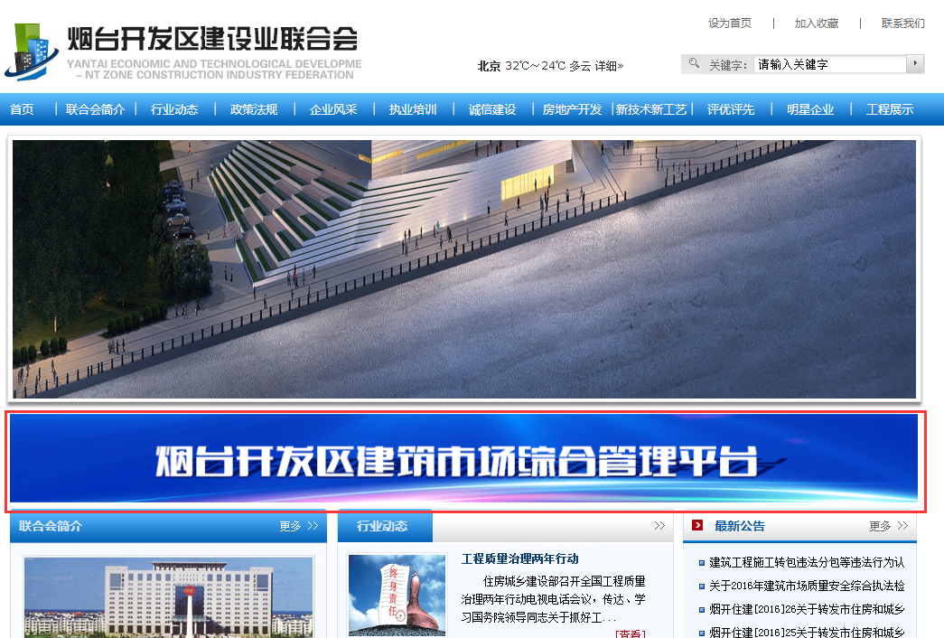

1.2直接通过网址（http://pingtai.yklhh.com/）登录
登录界面：
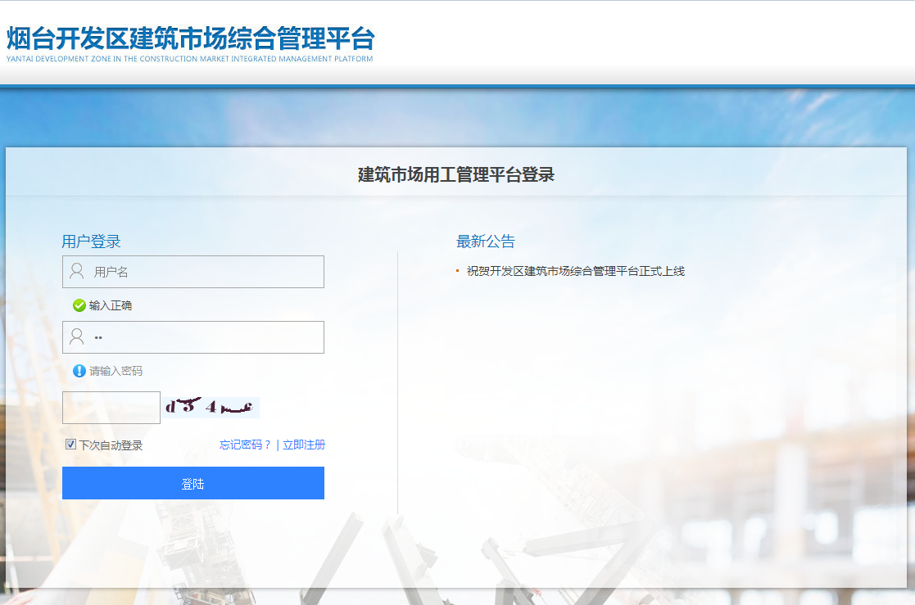

二、系统使用
2.1注册功能
说明：针对首次申报的企业需要在平台先注册账户

2.1.1注册账户
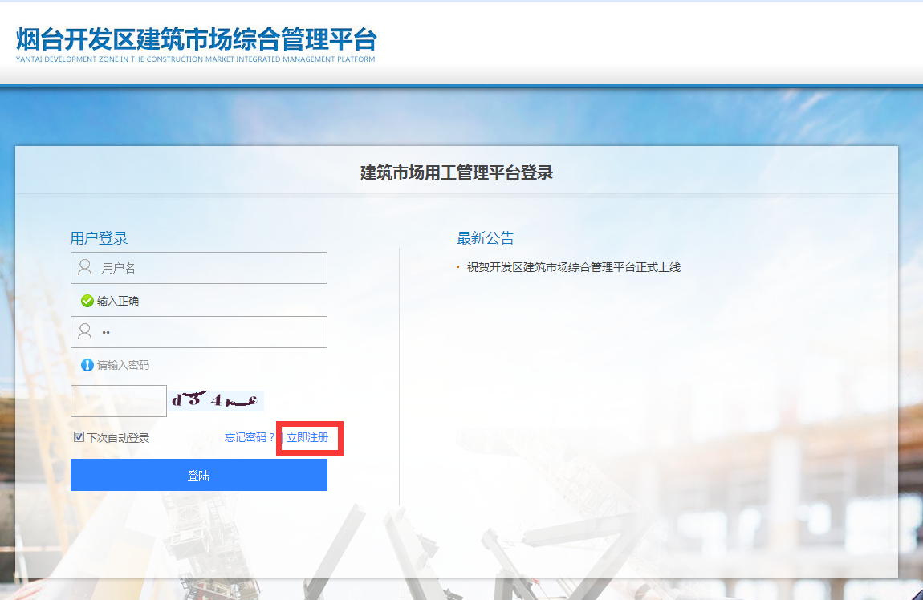
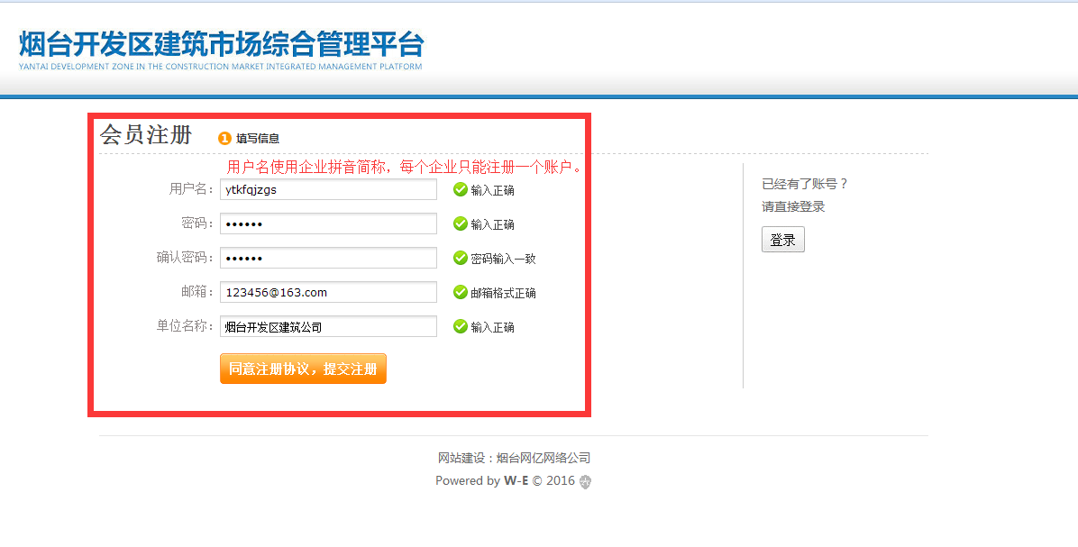

2.1.2填写总包单位信息
注意：每项信息都必须完整填写方可提交。
填写完毕提交后等待审核，审核通过后方可进行下一步的操作。
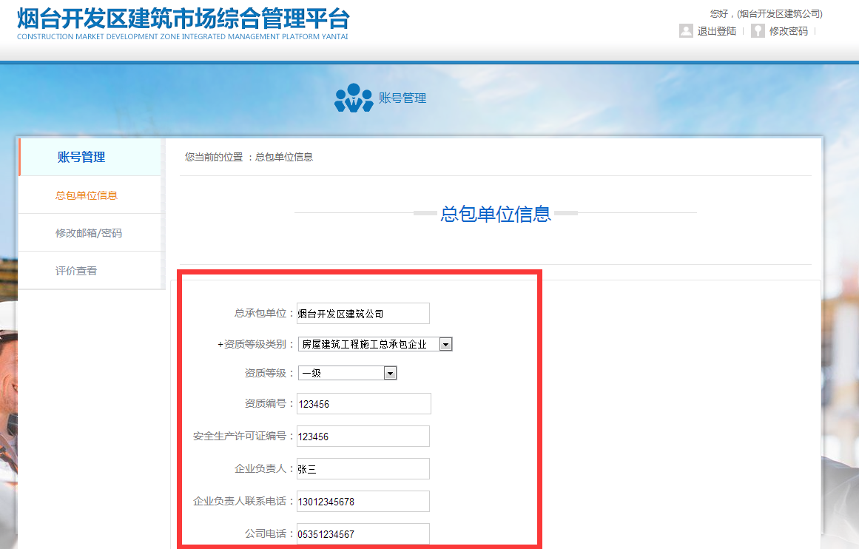
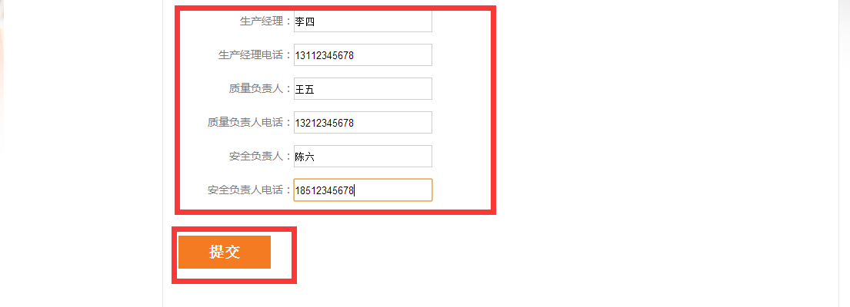

2.2账号管理功能

2.2.1总包单位信息，查看总包单位信息和修改总包单位信息
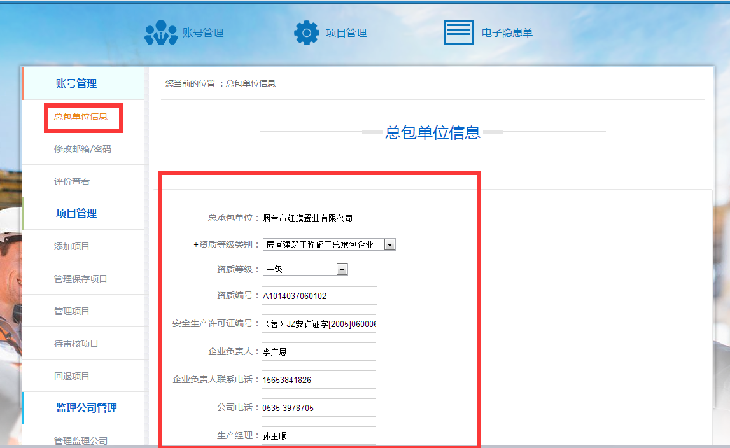

2.2.2 修改邮箱/密码
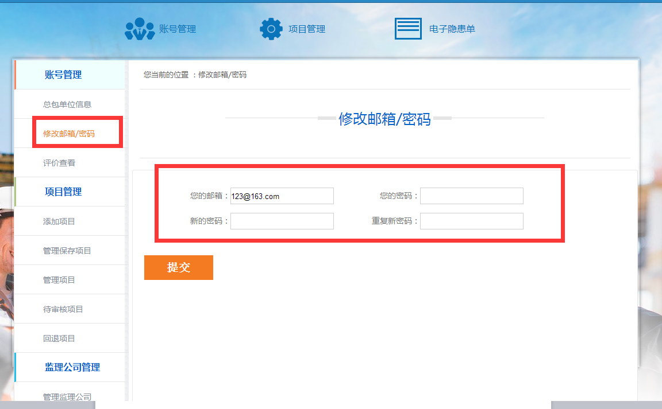

2.2.3评价查看（查看管理部门对企业行为的评价、扣分、加分等内容）
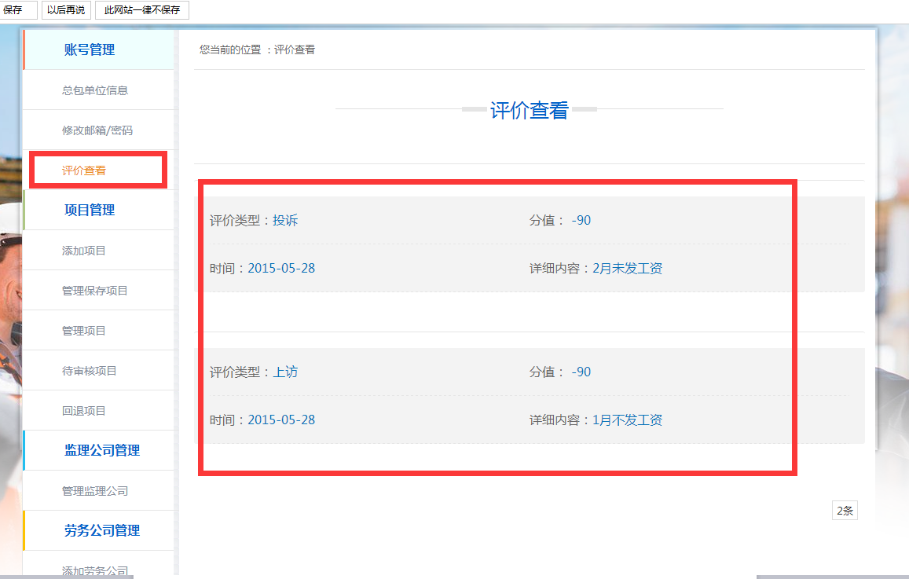

2.3项目管理

2.3.1添加项目（添加在建项目）
注意：每一项都需要正确填写，否则不能提交。项目添加过程中，如果监理公司已经在别的项目添加过，则不需要重新添加，在监理公司的下拉列表中选择即可。
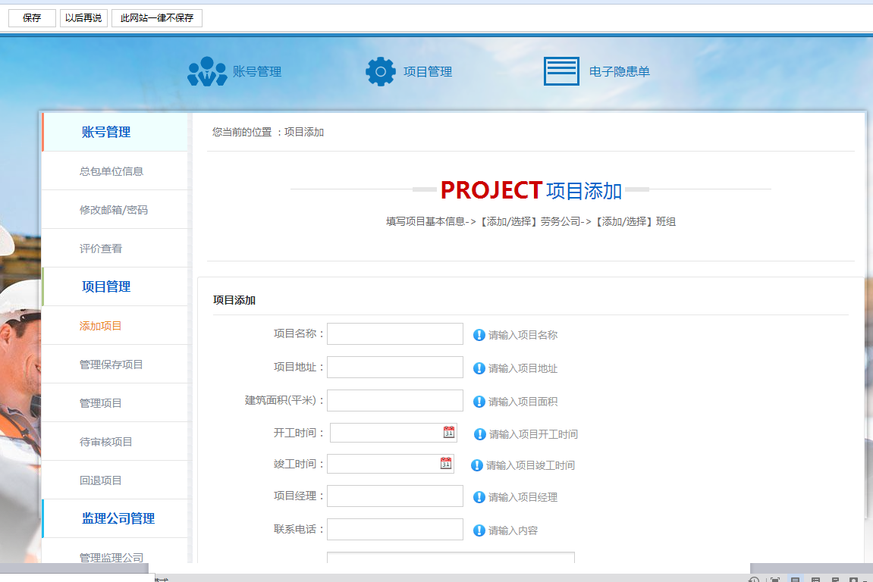
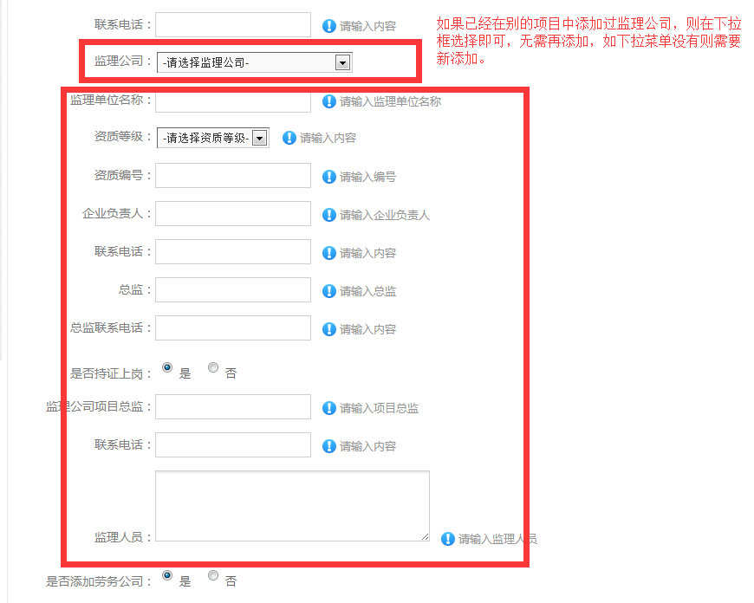

2.3.2管理保存项目
功能说明：管理保存项目主要是为了方便录入人员，由于各种原因在填写的时候走开，或者资料不全需要补全再提交的时候，可以先保存编辑。待补全后再提交审核。
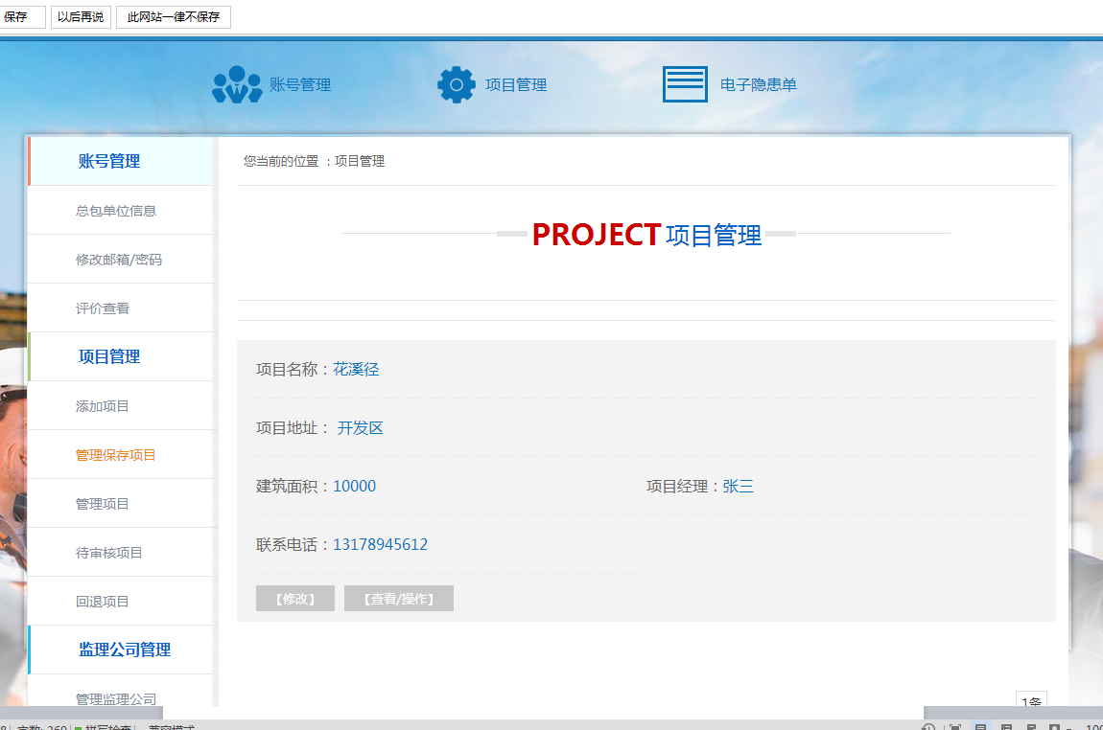
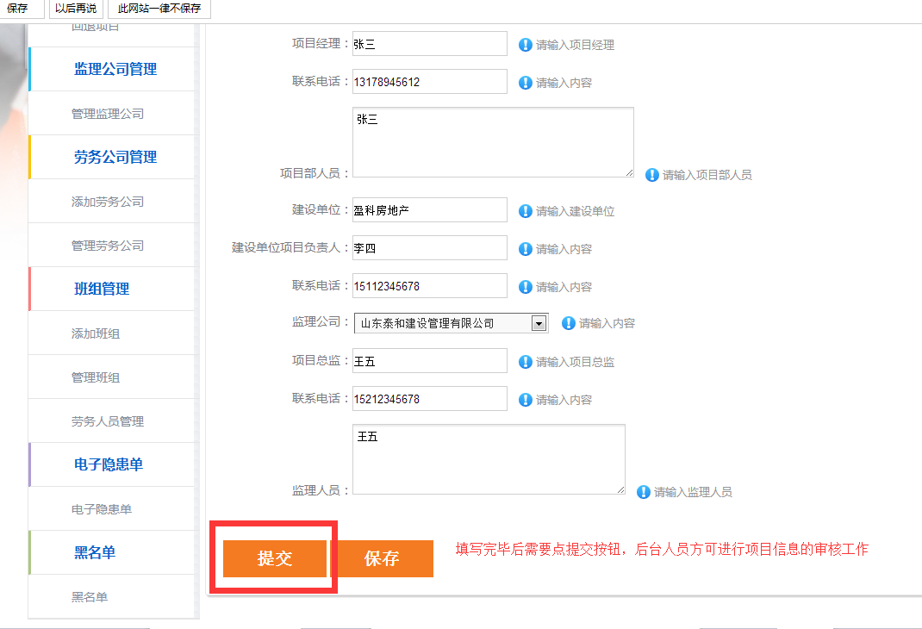

2.3.3管理项目
功能说明：管理已审核通过的项目，项目拨款、添加劳务公司，添加班组、项目完成后申请完结、查看项目评价
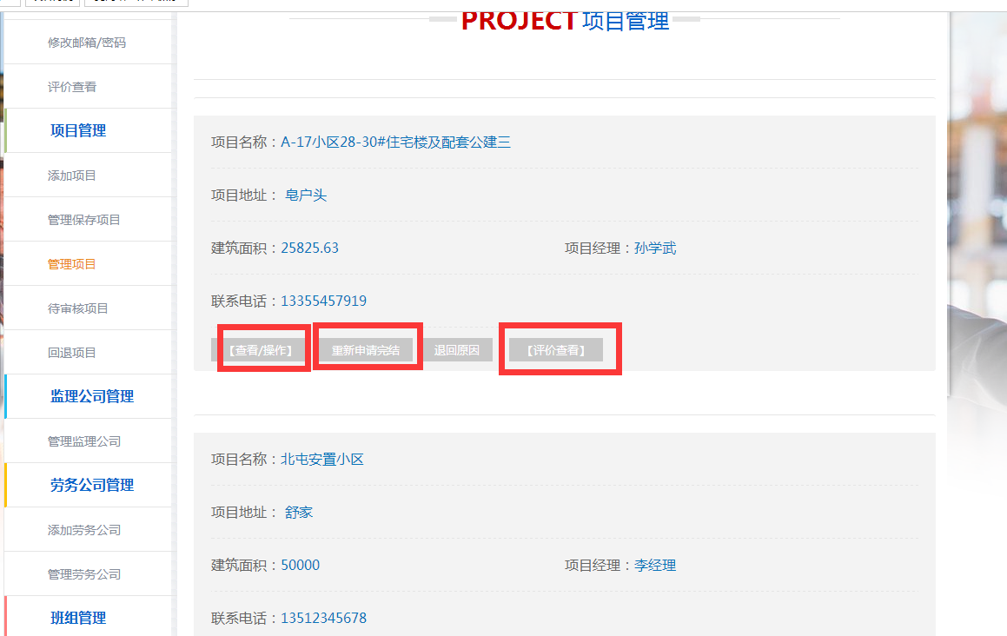
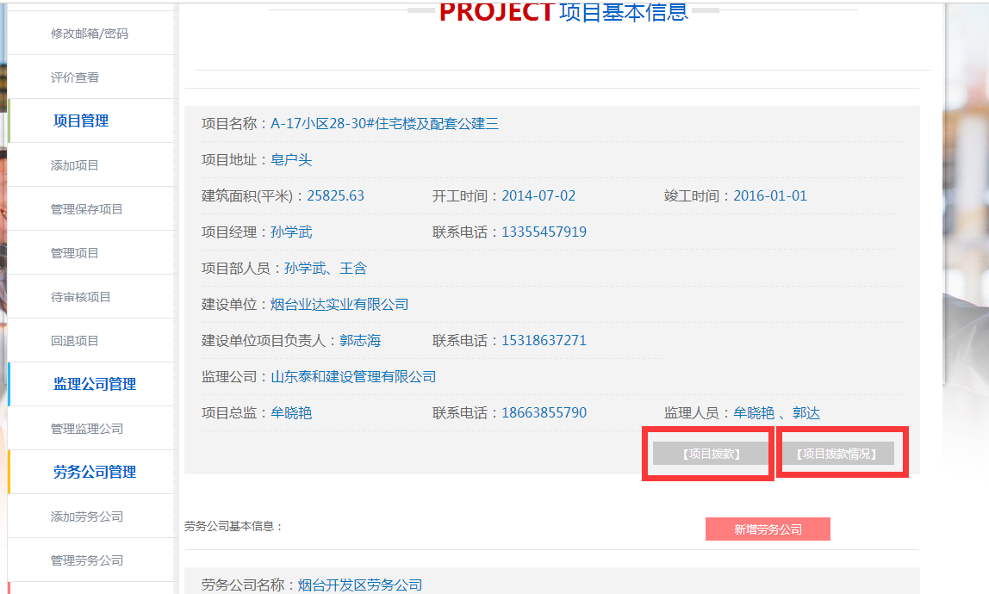

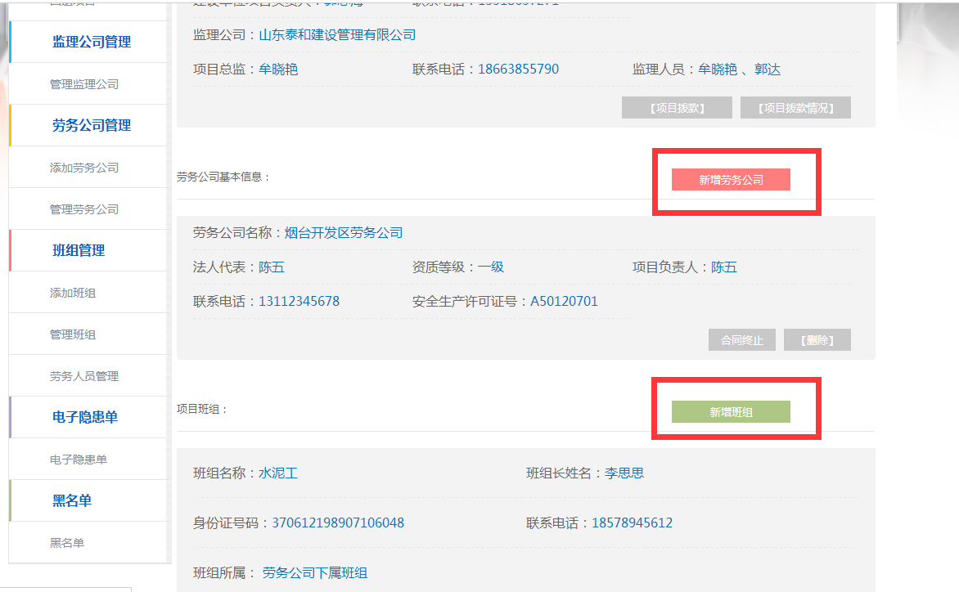

2.3.4待审核项目
功能说明：待审核项目是总包单位提交了，但未经管理部门审核的项目
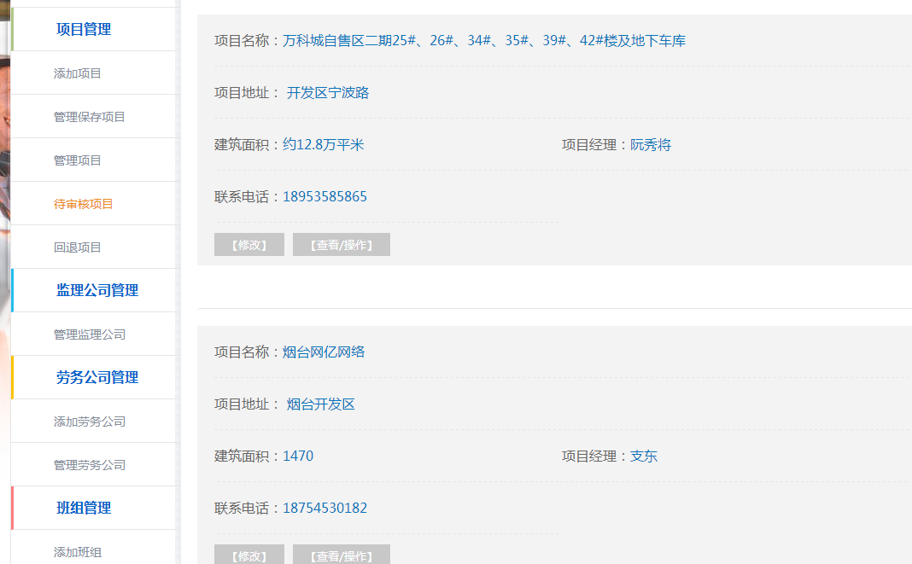

2.3.5回退项目
功能说明：提交给管理部门的项目，如果审核不通过，则会打回到回退项目中，总包单位需要补充或更正相关信息再提交审核。
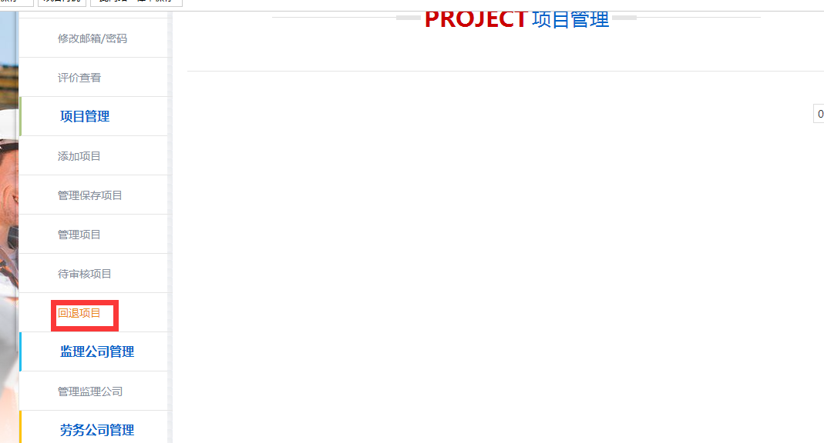

2.4监理公司管理
功能说明：管理添加项目增加的监理公司信息。
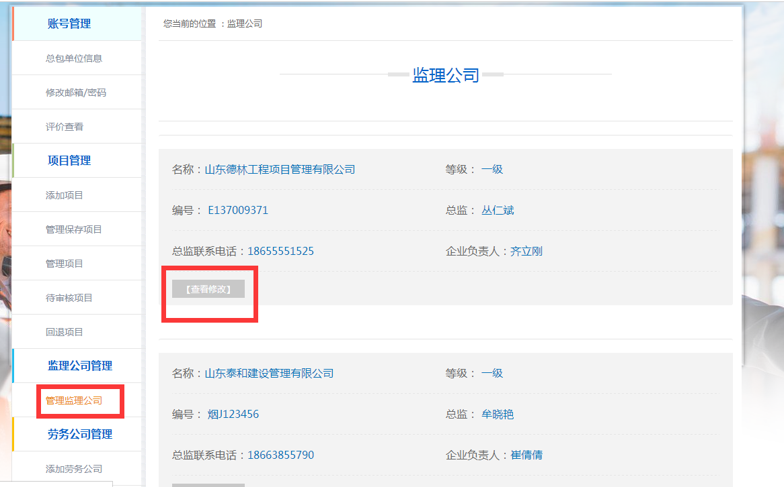
2.5劳务公司管理
功能说明：可以新增劳务公司，管理劳务公司、给劳务公司打分。

2.5.1添加劳务公司
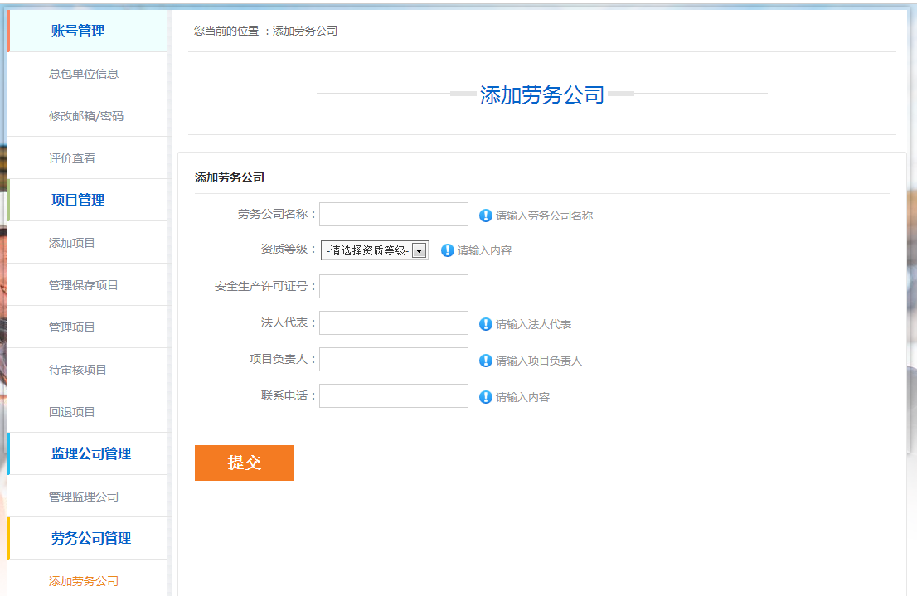

2.5.2管理劳务公司
主要是管理项目的劳务公司，删除劳务公司，评价劳务公司、修改劳务公司信息、
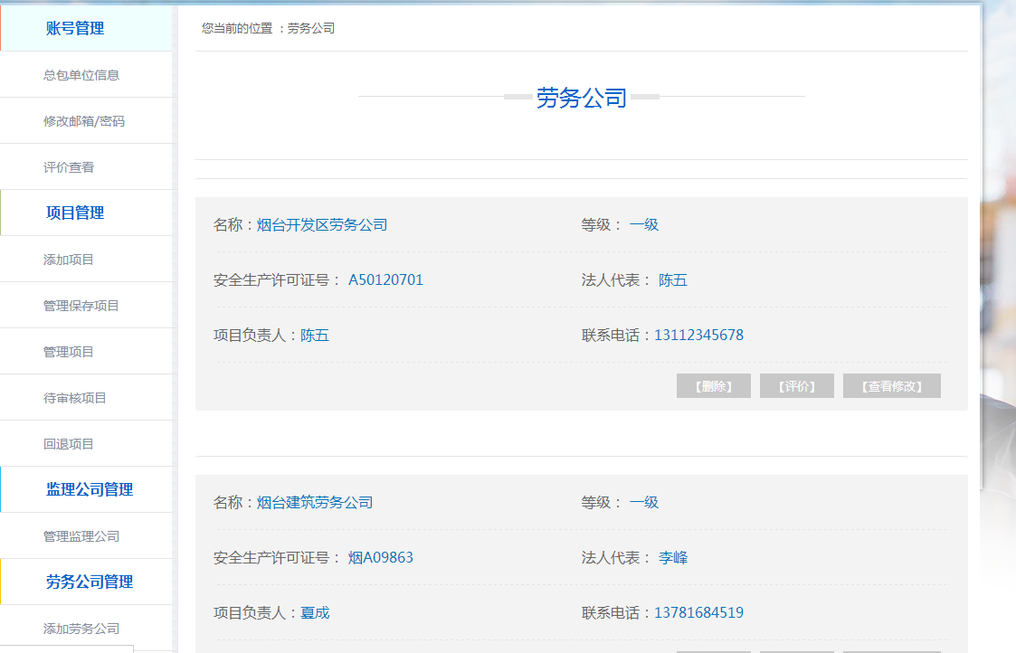
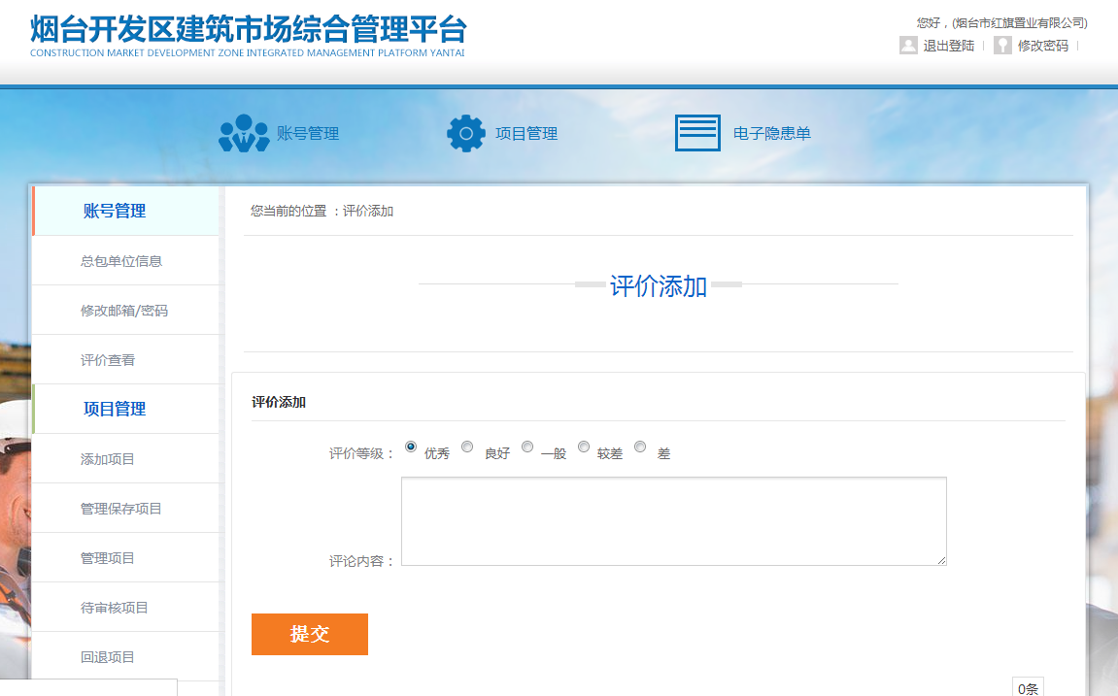

2.6班组管理
功能说明：添加班组信息、管理班组信息、评价班组、管理班组下属的劳务人员。
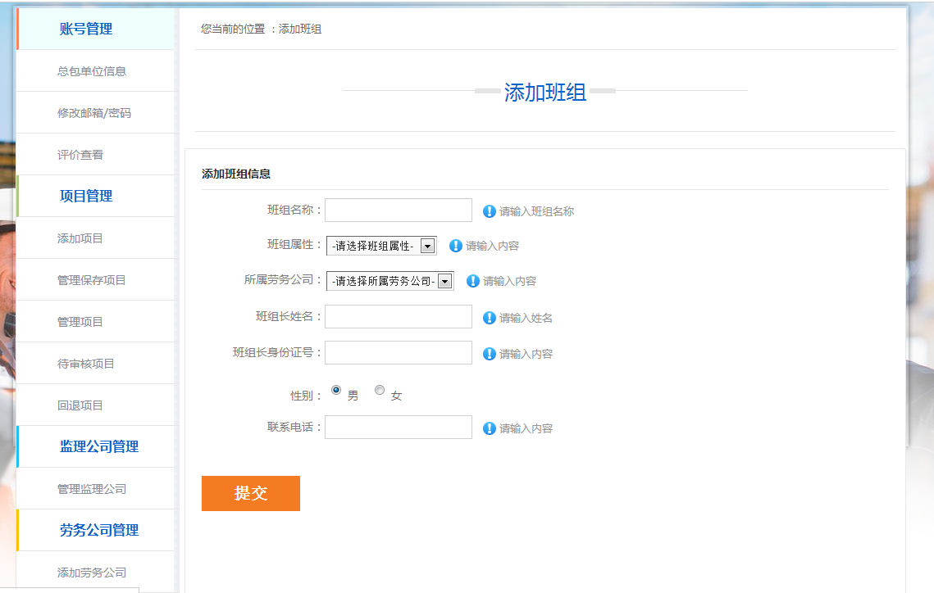
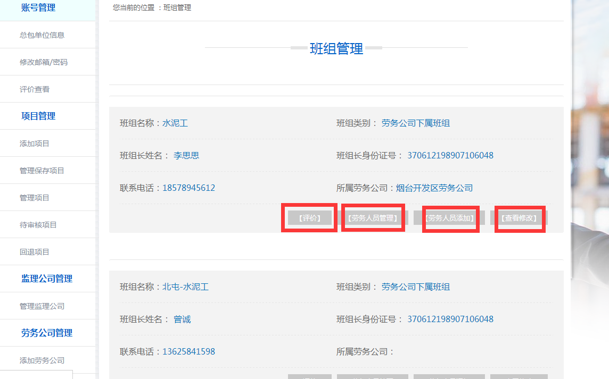
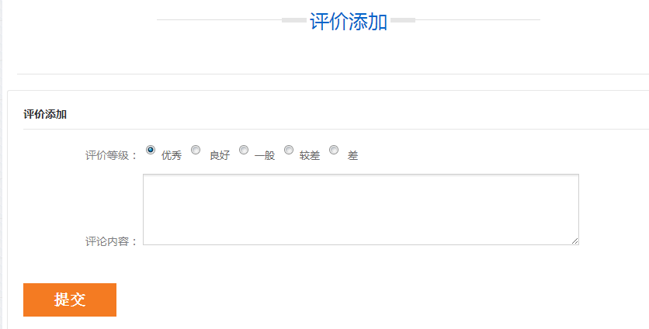
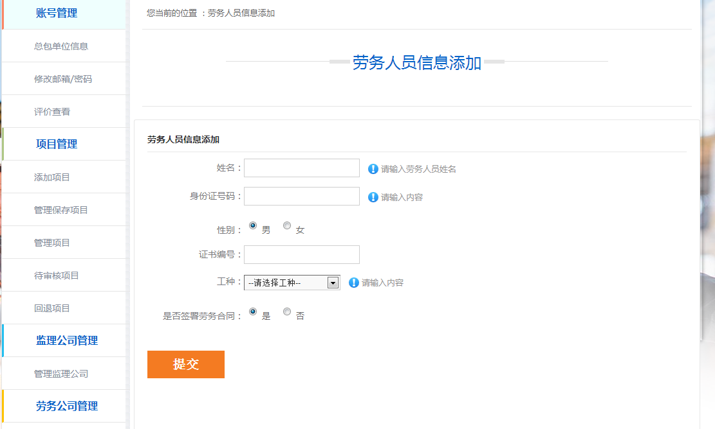
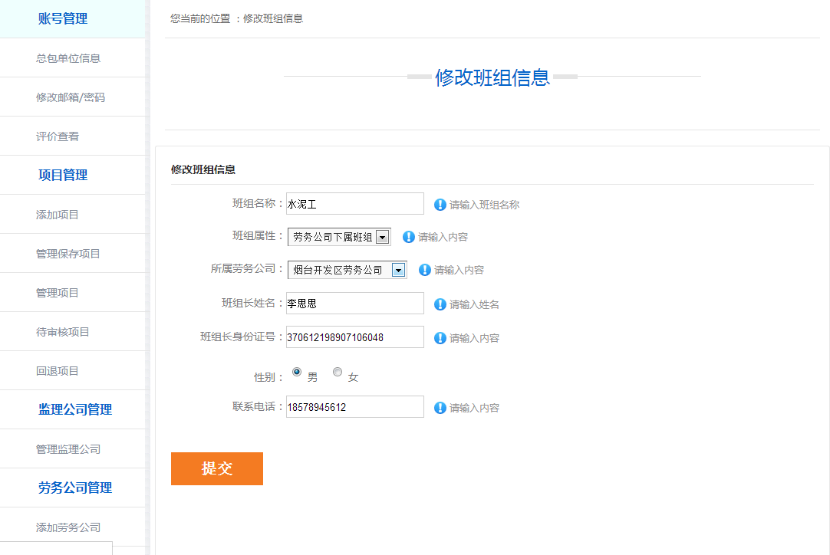
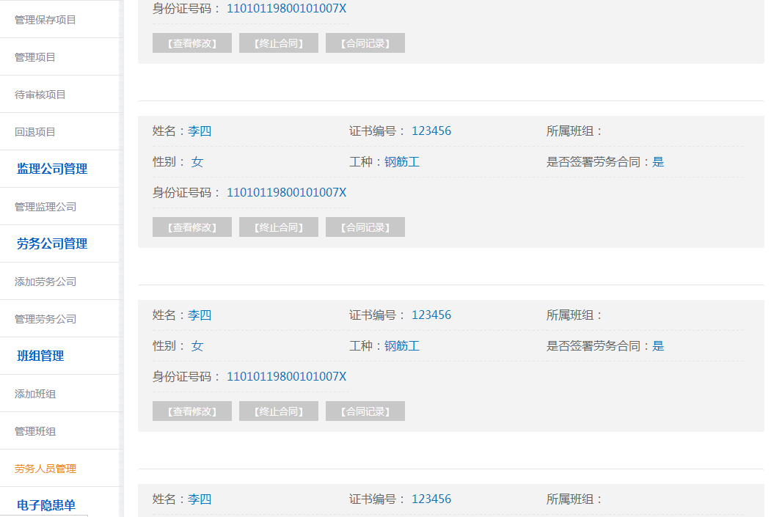

2.7电子隐患单
功能说明：住建局安检站、质监站在工程施工过程中发现有施工隐患，及时下达电子隐患单，并发送到相应账户中。施工单位登录账户查看隐患情况，整改完毕后通过系统回复整改情况报告。

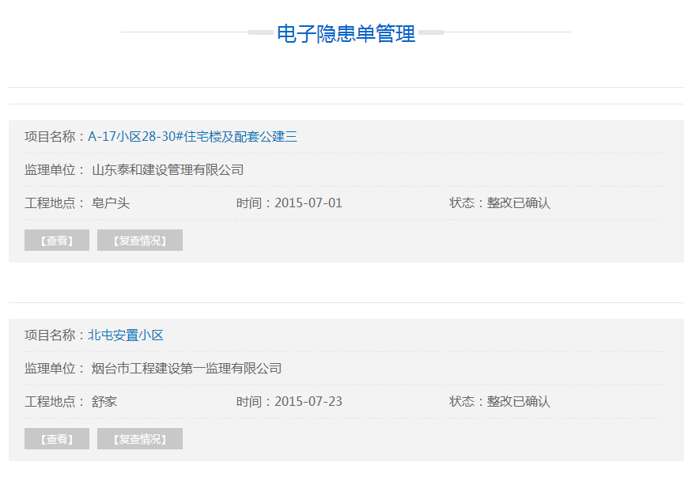
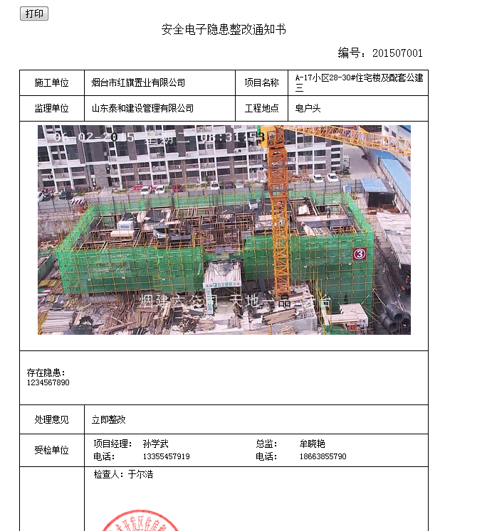

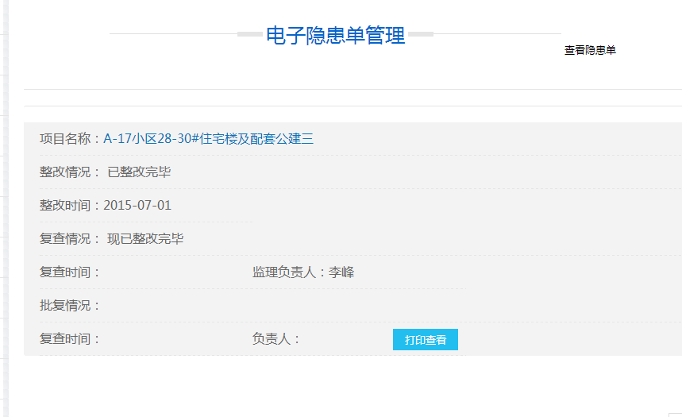
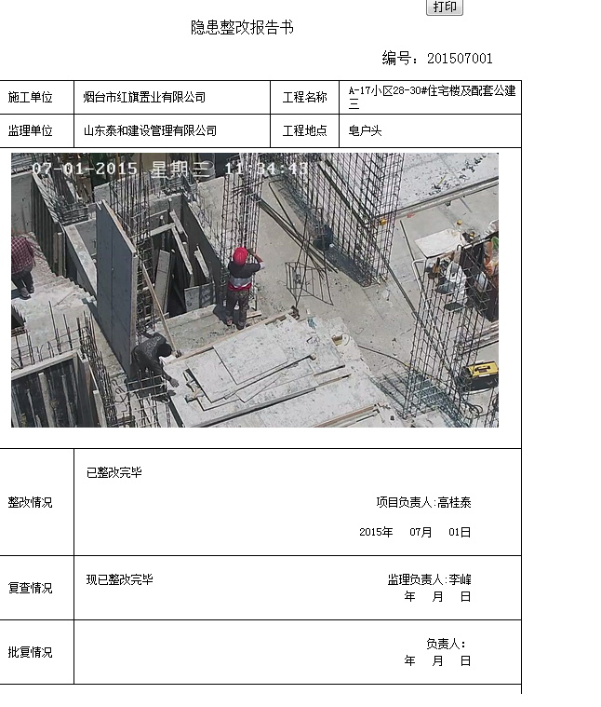

2.8黑名单
功能说明：显示有不良记录的班组信息。
